
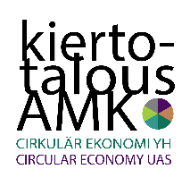

Uudet teknologiat ja kiertotalous
HAMK team
Osa 2

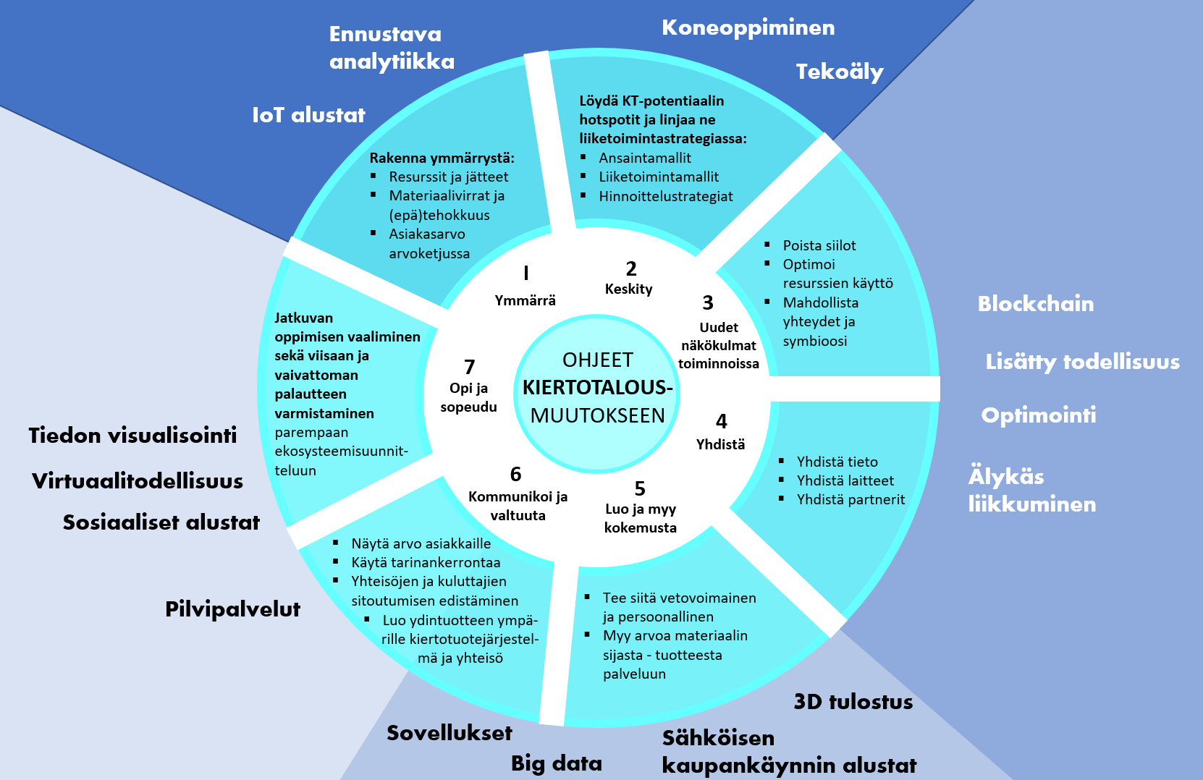

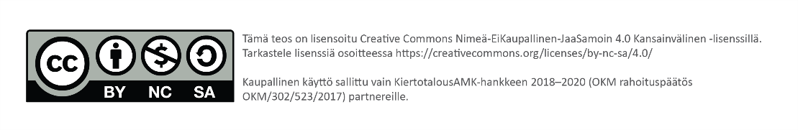

Sisällysluettelo
Neljännen teollisen vallankumouksen (4IR) uudet teknologiat 2
ICT-pohjaiset teknologiat Industry 4.0 2
Keinot kiertotalouden murrokseen 4

Neljännen teollisen vallankumouksen (4IR) uudet teknologiat
Neljäs teollinen vallankumous antaa suuntaviivat Industry 4.0:lle (Teollisuus 4.0). Kun Industry 4.0:n kehittäminen ja uusien teknologioiden käyttö tulevaisuudessa kiihtyy, tietokoneet ovat yhteydessä toisiinsa ja kommunikoivat keskenään, lopulta ne pystyvät tekemään päätöksiä ilman ihmisen osallisuutta. Kaikki tulee olemaan virtuaalisesti kytkeytyneenä toisiinsa, ja mahdollisessa tapauksessa, myös virtuaalinen ja fyysinen maailma sulautuvat toisiinsa. Tämä tulee muuttamaan kokonaisia talousjärjestelmiä, yhteiskuntia ja käyttäytymistämme.

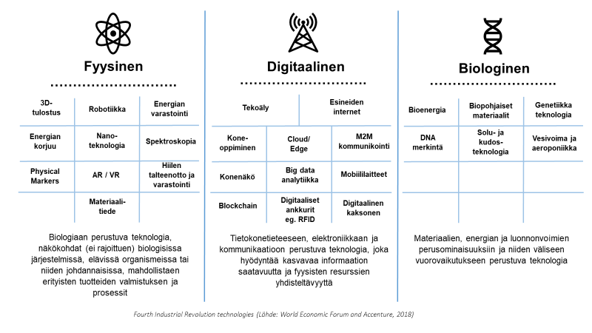
Kuva 1. Fourth Industrial Revolution technologies. (World Economic Forum & Accenture, 2018).

ICT-pohjaiset teknologiat Industry 4.0

Datan määrän kasvu tuo paljon mahdollisuuksia, mutta sen haasteena on sen sopiminen yhteen muun datan kanssa, jotta sitä voidaan hyödyntää. Siksi datapohjaisten teknologioiden ja standardisointi on tärkeää.
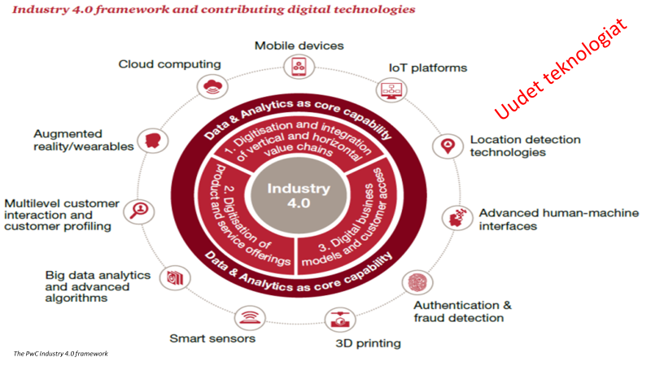
Kuva 2. Uudet teknologiat mahdollistavat ja uudistavat liiketoimintaympäristön. (Pwc, 2016).

Uudet ICT-pohjaiset teknologiat edellyttävät datan ja laitteiden yhteensopivuutta. Tämän vuoksi standardisointi ja arkkitehtuuriratkaisut ovat välttämättömiä, jotta dataa voidaan analysoida ja toimitusketjuja simuloida parhaiden ja tehokkaiden toimitusketjujen aikaansaamiseksi. Nämä tehokkaat toimitusketjut mahdollistavat siis tehokkaan kiertotalouden toteuttamisen.

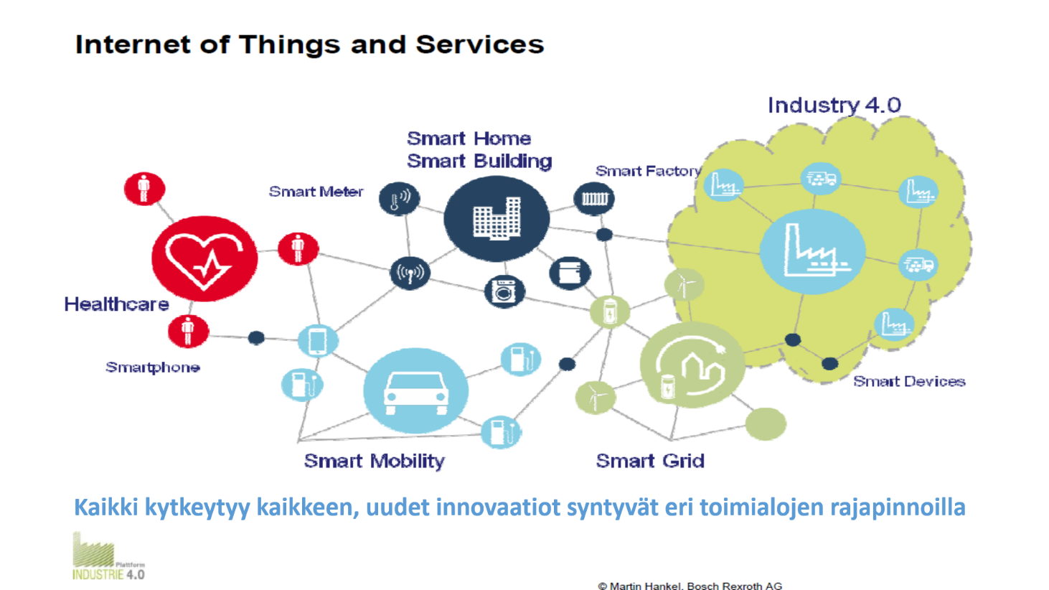
Kuva 3. Kaikki linkittyy kaikkeen. (Mattauch, W).
Uusien innovaatioiden on ennustettu syntyvän eri liiketoimintojen ja eri sektoreiden rajapinnoilla. On myös nähtävissä, että uusien digitaalisten palveluiden kehittymisen myötä asiakkaiden suhde omistajuuteen muuttuu ja liiketoimintamallit kehittyvät voimakkaasti palveluiden osalta. Tämä johtaa alustatalouden hyödyntämiseen ja jakamistalouteen.

Kuva 4. Digitaalinen liiketoimintaekosysteemi. (Moore, 1996).
Digitaalisen ekosysteemin kehittyminen vaikuttaa myös liiketoimintaekosysteemien kehittymiseen ja uusien liiketoimintamallien syntyyn.
Kun uudet ICT-pohjaiset teknologiat yleistyvät, otetaan käyttöön ja linkittyvät keskenään, ja yli perinteisten sektorirajojen, mahdollistaa se palveluiden ja arvoketjujen uudelleensuunnittelun. Tämä kehitys itsessään tehostaa kiertotalousajattelua.
Mutta kun digitaalista ekosysteemiä kehitetään niin, että se systemaattisesti tukee kestävän kehityksen ja kiertotalousprosessien kehittämistä, vaikutukset tulevat olemaan erittäin suuria. Voimakas digitalisuuden hyödyntäminen kiertotalouden kehittämisessä aiheuttaa myös disruptiivisen murroksen, jolloin perinteiset toimintamallit häviävät uusien toimintamallien tieltä. Kokonaisuudessaan voidaan ennustaa, että koko kiertotalous ja jätteenkäsittely ovat suuren murroksen edessä.

Keinot kiertotalouden murrokseen

Digitalisuuden kehittyminen, valtavirtaistuvat uudet ICT-pohjaiset teknologiat, eksponentiaalisesti kasvava datan määrä, tietoliikenneyhteyksien kehittyminen (esim. 5G) ja robotiikka tulevat muuttamaan yhteiskuntaa ja teollisuutta enemmän kuin yksikään aikaisempi teollisen ajan murroskausi. Digitalisuus muuttaa myös perinteistä liiketoimintaa disruptiivisilla innovaatioilla, uusilla liiketoimintamalleilla ja palveluilla.

Kuva 5. Keinot kiertotalouden muutokseen. (Deloitte, 2018).
Euroopan komissio on kiinnittänyt erityistä huomioita datan hyödyntämiseen kiertotalouden tehostajana. Data tulee vähitellen olemaan kriittinen vaikuttaja elämämme kaikilla osa-alueilla. Älylaitteet ja esineiden internet (IoT) tuottavat ja edistävät tehokkaalle toiminnalle kriittisen datan määrää.

Lähteet
Accenture – Lacy, P. & Rutquist, J. (2015). Waste to Wealth: The Circular Economy Advantage, 1st ed. English: Palgrave Macmillan.
Deloitte. (2018). Circular Goes Digital. https://www2.deloitte.com/content/dam/Deloitte/fi/Documents/risk/Circular%20goes%20digital.pdf).

Mattauch, W. (2017). Digitising European Industries -Member States Profile: Germany
https://ec.europa.eu/futurium/en/system/files/ged/de_country_analysis.pdf
Moore, J. F. (1996). The Death of Competition: Leadership and Strategy in the Age of Business Ecosystems. New York: Harper Business.
Pwc. (2016). Indystry 4.0: Building the Digital Enterprise. https://www.pwc.com/gx/en/industries/industries-4.0/landing-page/industry-4.0-building-your-digital-enterprise-april-2016.pdf
World Economic Forum Report. (2018). Harnessing the Fourth Industrial Revolution for the Circular Economy Consumer Electronics and Plastics Packaging. http://www3.weforum.org/docs/WEF_Harnessing_4IR_Circular_Economy_report_2018.pdf

